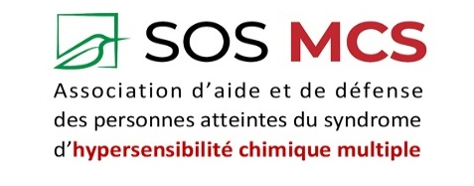
NOUVELLE ADHÉSION ☐
RENOUVELLEMENT D'ADHÉSION ☐ DON ☐

M. ☐ Mme ☐
Prénom _____________________________________________________________________
NOM (en majuscules) _____________________________________________________________________
Adresse _____________________________________________________________________
CP __________________ Ville _____________________________________________
Tél. fixe _____________________________ Tél. portable ____________________________
Courriel _____________________________________________________________________
COTISATION ANNUELLE : Indiquez le montant total de votre adhésion
Cotisation classique
Montant de 40 € pour une adhésion individuelle €
ou
Cotisation modérée
Je ne peux pas prendre l'adhésion classique, je choisis d'adhérer pour une somme inférieure €
ou
Cotisation solidaire
Je désire soutenir le projet de SOS MCS, je choisis d'adhérer pour une somme supérieure €

Mode de versement

- Virement via https://www.helloasso.com/associations/sos-mcs/adhesions/sos-mcs-adhesion-valable-du-01-janvier-2026-au-31-decembre-2026
- Chèque à établir à l’ordre de « Association SOS MCS » et à envoyer avec votre bulletin d’adhésion au siège social (UNIQUEMENT SI VOUS NE POUVEZ PAS UTILISER INTERNET).

Votre adhésion est déductible des impôts à hauteur de 66 %, si vous êtes imposable, et ne doit pas dépasser 20% du revenu imposable.

Ne pouvant PAS DU TOUT utiliser l’ordinateur, je désire recevoir toutes les informations ☐ Oui ☐ Non
uniquement par courrier
J’accepte de communiquer mes coordonnées aux autres membres de l’association ☐ Oui ☐ Non
J’accepte de recevoir les infolettres par mail ☐ Oui ☐ Non
J’accepte d’être référent.e du/des départements ___ ___ ____ ____ ____ ____ ____ ___ ☐ Oui ☐ Non
Fait à _____________________________ le / /2026
Signature

Siège social : Association SOS MCS - 7 cours François Palmarole - Résidence Europe - 66000 PERPIGNAN Courriel : contact@sosmcs.fr Tél. : 0972 10 46 78
Site web : https://sosmcs.fr/

